2007年中国计算机病毒疫情调查技术分析报告
国家计算机病毒应急处理中心
计算机病毒防治产品检验中心

一、我国计算机病毒疫情网上调查简介
自从2001年4月，由公安部主办了我国首次计算机病毒疫情网上调查工作以来，今年已经是第七次调查活动。每次调查活动，国家计算机病毒应急处理中心和计算机病毒防治产品检验中心以及国内、外各病毒防治产品生产厂家和计算机用户都积极参与。并且从第三次疫情调查活动开始，各地公安机关公共信息网络安全监察部门和国家反计算机入侵和防病毒研究中心也参加了调查活动，调查内容也从计算机病毒疫情拓展到网络安全状况。由于近两年来，针对网上银行的攻击事件日益增多，中国金融认证中心也首次参加了调查活动。通过调查，全面了解、掌握我国目前网络安全现状，存在的问题，同时了解当前计算机病毒的种类、感染比例、分布情况和病毒防治工作中存在的问题。每次调查活动都极大地推动我国信息网络安全的发展，调查分析报告对提高我国信息网络安全水平具有指导意义。

二、我国当前面临的计算机病毒疫情

在过去的一年中，全球的计算机网络继续保持较为平稳的态势，没有出现大规模网络拥塞和系统瘫痪事件。但是，我国发生了影响较大的“熊猫烧香”等病毒事件，病毒的趋利性进一步增强，网上制作、贩卖病毒、木马的活动日益猖獗，利用病毒木马技术进行网络盗窃、诈骗的网络犯罪活动呈快速上升趋势，这些情况进一步显示计算机病毒新的发展趋势。

1、我国计算机用户病毒感染情况
截至2007年6月，我国互联网用户已经从2001年的2650万激增到目前的1.62亿，仅次于美国2.11亿的网民规模，位居世界第二。而我国计算机病毒感染率在连续两年呈下降趋势后，今年又出现较大反弹达到91.47%。在受病毒感染的用户中，自从2001年以来，感染病毒3次以上的用户超过56.65%，特别是2003年，感染病毒三次以上的用户数量有较大增长，曾经达到83.67%。2005年三次以上感染率为60.82%，2006年为52.16%，今年为53.64%，虽然没有较大增长，但还维持在较高水平。
在2001年的5月份，2001年的10月至11月份和2002年2至4月份出现病毒感染的高峰。在这三个时间段中恰好是“欢乐时光”病毒、“尼姆达”病毒、“求职信”病毒和GOP等病毒的高发期。自从进入2003年以来，计算机病毒即出现异常活跃的迹象。1月25日,全球爆发“蠕虫风暴”病毒（SQL1434），3月25日，又爆发了“口令蠕虫”病毒，（Dvldr32），5月份出现了“大无极”病毒变种，2003年8月份全球计算机网络遭受了“冲击波”病毒的袭击。在2004年的5月份，又出现了“震荡波”病毒。因此从病毒的时间分布图分析，在每年的第二季度还是重大病毒的高发期。2005年，计算机病毒呈现出较为稳定的趋势，没有出现造成网络大范围瘫痪的病毒事件。2006年继续保持这种趋势，但是病毒发展出现另一种新趋势——趋利性增强。2006年5至6月份相继出现针对银行的木马、病毒事件和进行网络敲诈活动的“敲诈者”病毒。自2006年11月至今，我国又连续出现 “熊猫烧香”、“仇英”、“艾妮”等盗取网上用户密码帐号的病毒和木马。病毒制造、传播者利用病毒木马技术的进行网络盗窃、诈骗活动，通过网络贩卖病毒、木马，教授病毒编制技术和网络攻击技术等形式的网络犯罪活动明显增多。严重威胁我国互联网的应用和发展，制约我国网络银行的普及应用，网上治安形势非常严峻。

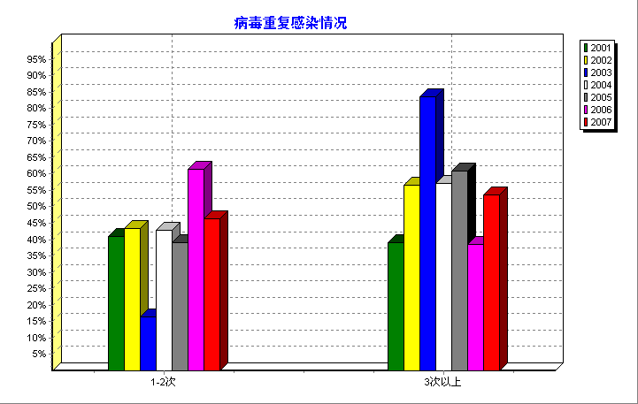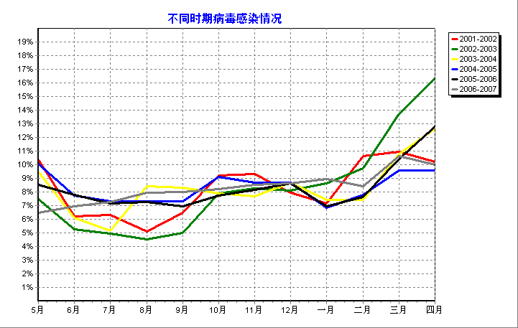

2、病毒的主要危害和发展趋势
自2006年以来，随着病毒破坏性的变化，病毒破坏性调查项目增加了“密码、账号被盗”选项。调查结果显示，2006年密码被盗占调查总数的13.12%，2007年增长为14.24%。我们将此项归并到“其他选项”中，然后与历史数据进行对比发现，各选项数据没有明显的变化，只有“其他选项”与往年数据有很大差异。这是由于当前木马、病毒很多具有盗窃用户敏感信息的特点，并且犯罪分子将木马、病毒和相关技术作为从事网络犯罪活动的主要工具和手段。
从病毒造成破坏的情况来看，浏览器配置被修改、数据受损或丢失、系统使用受限、网络无法使用、密码被盗是病毒的主要破坏方式。近年来病毒功能越来越强大，不仅拥有蠕虫病毒传播速度和破坏能力，而且还具有木马的控制计算机和盗窃重要信息的功能。自2000年以来，由于病毒制作者本着一切向“钱”看的原则，为了获得经济利益纷纷开始制作各类木马，一时间网上木马横行，几乎每一款网络游戏、每一家网上银行都有专门的木马相对应。木马数量明显上升。然而，2006年“熊猫烧香”这一复合型病毒的出现改变了病毒制作者的想法，他们发现利用蠕虫的传播能力和多种传播渠道，可以更快更多的帮助木马传播，从而攫取更大的非法经济效益。“熊猫烧香”病毒在几个月的时间里感染了数以万台机器，疯狂下载、运行各种木马程序，给被感染的用户带来重大损失。继“熊猫烧香”之后，复合型病毒成为了病毒制作者的新宠儿，这一类型的病毒大量出现。比如：仇英、艾妮等病毒。
同时，网上贩卖病毒、木马和僵尸网络的活动不断增多，且公开化。利用病毒、木马技术传播垃圾邮件和进行网络攻击、破坏的事件呈上升趋势。因此，种种迹象表明，病毒的制造、传播者追求经济利益的目的越来越强，这种趋利性引发了大量的网络犯罪活动，危机网络的应用与发展。我们需要高度重视这一发展趋势，一方面加强安全防范意识和技术，另一方面提高对网络犯罪活动的发现和打击能力，遏制网络犯罪活动的上升势头。

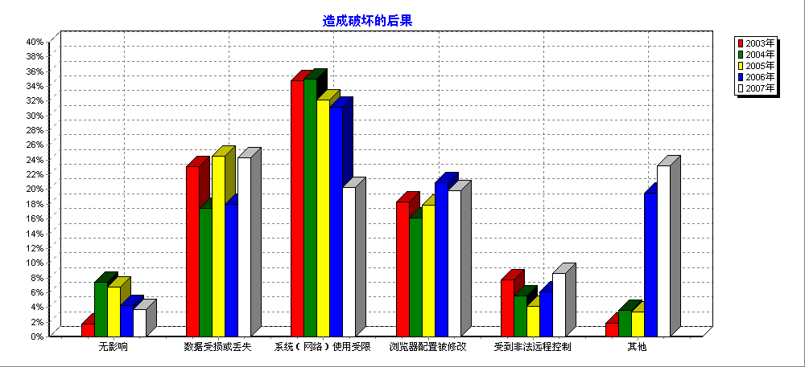
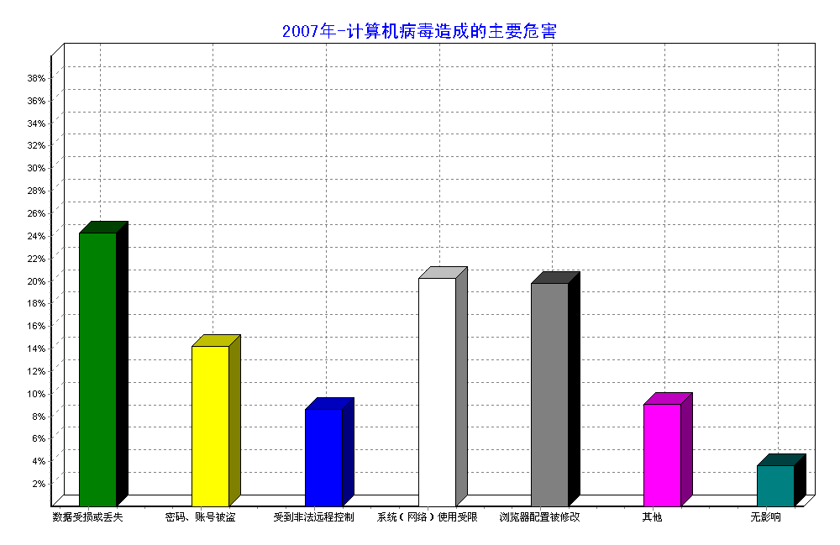

４、我国计算机病毒传播的主要途径
在2005年，计算机病毒通过光盘、磁盘等存储介质传播的比例持续下降，而通过网络下载和网络浏览以及即时通讯工具进行攻击和破坏的数量呈现出明显的上升趋势。但是，自2006年以来，通过移动存储介质传播的比例明显上升，2007年这种趋势进一步加剧。这是由于各种类型的移动存储介质的广泛使用，尤其是优盘具有体积小、存储容量大，携带方便的特点。但是，系统可以支持优盘自动运行的功能，病毒、木马可以通过Autorun.ini文件自动调用执行优盘中的病毒、木马等程序，然后感染用户的计算机系统，通过该系统进而感染其他优盘。这种情况表明，我们必须加强对移动存储介质的管理，通过修改系统配置关闭系统自动运行功能等方法，提高系统的安全级别，增强防护能力。
虽然，今年的问卷调查结果显示通过网络下载或浏览感染病毒的比例不仅在下降，而且在被调查的传播途径中排位最低。但是，我们通过网络监测和用户求救的实际统计结果来看，大量的网络犯罪分析通过 “挂马”方式来进行攻击。所谓“挂马”是指在网页中嵌入恶意代码，当存在安全漏洞的用户访问这些网页时，木马会侵入用户系统，然后盗取用户敏感信息或者进行攻击、破坏。这种通过浏览页面方式进行攻击的方法具有较强的隐蔽性，用户难于发现。因此，潜在的危害性更大。我们必须重视浏览器的安全性，提高对“挂马”攻击方式的防范能力。

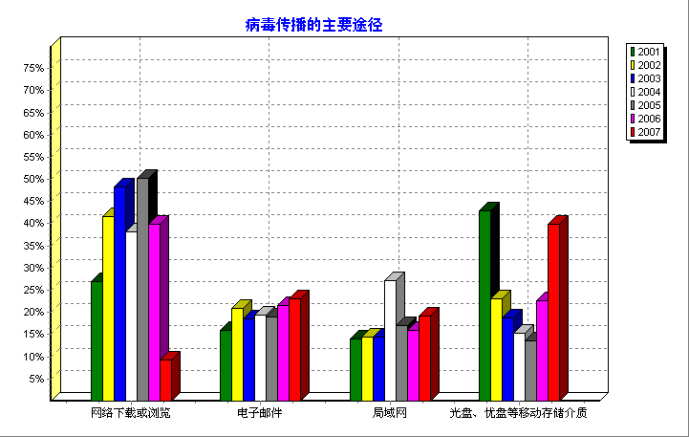

５、我国最流行的十种病毒
我们根据用户上报的防病毒软件生成的日志文件进行分析，然后统计出2007年最流行的十种病毒。调查结果显示2006年的十大病毒的一半还在2007年十大病毒的列表中。并且“木马代理”蝉联了2007年的最流行病毒。自2001年开始病毒疫情调查工作以来，没有出现过同一种病毒连续两年成为十大病毒榜首的情况，这也表明木马具有强大的生存能力。这种病毒具有自动下载木马病毒的功能，它们可以根据病毒编者指定的网址下载木马病毒或其他恶意软件，还可以通过网络和移动存储介质传播。一旦感染系统后，当系统接入互联网，再从指定的网址下载其他木马、病毒等恶意软件，下载的病毒或木马可能会盗取用户的账号、密码等信息并发送到黑客指定的信箱或者网页中。十大病毒与盗取密码有关的病毒还有“网游大盗”、“艾妮”、“熊猫烧香”、“梅勒斯”、 “QQ木马”和“传奇木马”，它们都具有窃取用户的游戏帐号和密码的功能。
排名第六位的“德芙”和第七位“灰鸽子”的具有后门的功能，感染此种病毒的系统可以被黑客远程控制。如：记录键盘、结束指定的进程、强制重启电脑、执行系统命令、获取系统信息、从网上下载指定的文件等。
Small是在2007年四月份出现的木马，它可以从设定的国外网站下载木马，木马会自动收集用户系统的信息通过http上传到指定的网站。因此，我们要加强重要信息系统的病毒防范工作，防止出现因感染木马、病毒等恶意软件造成失、泄密事件。
通过对我国主要流行病毒的特点分析，当前用户系统感染的病毒本土化趋势更加明显，很多病毒主要是针对国内一些应用程序专门制作的，如每一款网络游戏和网络银行等。由于病毒编制者广泛采用加壳技术，病毒变种速度快，网上甚至出现病毒制作工具，可以根据需求直接制作生成新病毒。另一方面，国外广泛流行的病毒在我国感染率也非常高。因此，我们既要预防来自全球的网络病毒的攻击，又要严防来自我国本土的病毒。对于国内的病毒，我们还要加快完善预警监测体系，及时发现，及时追踪定位，找到病毒源头，通过提高对制造、传播病毒犯罪行为的打击处理能力，有效遏制国产病毒的产生和蔓延趋势。

时间  排名 | 2001,5 | 2002,5 | 2003,5 | 2004，5 | 2005，5 | 2006，6 | 2007，6
1 | CIH | Exploit | Redlof | Netsky | Trojan.PSW.LMir | Trojan.DL.Agent  （木马代理） | Trojan.DL.Agent  （木马代理）
2 | Funlove | Nimda | Spage | Redlof | Qqpass | Phel（下载助手） | Gamepass（网游大盗）
3 | Binghe | Binghe | Nimda | Homepage | Netsky | Gpigeon（灰鸽子） | ANI/RIFF  （艾妮）
4 | W97M.marker | JS.Seeker | Trojan.QQKiller6.8.ser | Unknown mail | Blaster exploit | Lmir/Lemir（传奇木马） | 熊猫烧香
5 | MTX | Happytime | Klez | Lovegate | Gaobot | QQHelper（QQ助手） | Mnless（梅勒斯）
6 | Troj.erase | Funlove | Funlove | Funlove | Mht exploit | Delf（德芙） | Delf（德芙）
7 | BO | Klez | JS.AppletAcx | htadropper | Redlof | SDBot | Gpigeon（灰鸽子）
8 | YAI | CIH | Mail.virus | Webimport | BackDoor.Rbot | StartPage | Small及其变种
9 | Wyx | Gop | Script.exploit.htm.page | activeXComponent | Beagle | Lovgate（爱之门） | Qqpass（QQ木马）
10 | Troj.gdoor | Troj.netthief | Hack.crack.foxmail | Wyx | Lovegate | Qqpass（QQ木马） | Lmir/Lemir（传奇木马）

三、我国当前计算机病毒防治策略
针对目前日益增多的计算机病毒和各类黑客木马程序的攻击，我们根据所掌握的这些病毒的特点和未来的发展趋势，我们制定了近期的病毒防治策略，供我国计算机用户参考。
- 加强对重点单位的监督管理
认真贯彻落实公安部第51号令《计算机病毒防治管理办法》和第82号令《互联网安全保护技术措施规定》等法令法规。互联网服务提供者、联网使用单位和广大计算机用户应该依法加强管理，落实病毒防治技术措施，提高抵御计算机病毒攻击、破坏的能力。并结合各自的情况建立自己的计算机病毒防治制度和相应组织。对于重点单位和专业网络的防病毒工作尤其首先从管理和建章、建制入手。建立有效的管理机制，制定有针对性的病毒防控安全策略，并监督各项安全管理制度的落实情况。对于IDC和各网站建设、维护单位应该加强对网站的安全管理和技术防范工作，防止网站遭受入侵被“挂马”。IDC应该建立安全审核和巡查制度，清除提供贩卖、交换木马、病毒的网站和恶意“挂马”网站。
- 严厉打击制造、传播计算机病毒和利用病毒技术的各类网络犯罪活动
目前国内利用木马病毒进行网络盗窃、诈骗等网络犯罪活动呈明显上升趋势，严重危害互联网络的应用和发展，此种犯罪活动具有隐蔽性强，涉及范围广，个案案值小，整体危害大的特点。公安机关网络安全监察部门应该加强监督检查和打击防范的力度，通过全国统一协调和调度机制，实现互联网的扁平化管理。同时积极研发技术、新装备，提高对网络犯罪活动的发现能力和网上侦查、取证能力，遏制网络犯罪活动的上升势头，提高我们对网络的控制能力和监管力度，保证我国信息化工作的稳步发展。
- 加快我国计算机病毒预警监测体系建设
我们应该加快我国计算机病毒监测预警体系的建设步伐，有效提高我国对计算机病毒的发现和处置能力。同时，国家计算机病毒应急处理中心组织国内外反病毒企业建立我国病毒监测网络，及时发现各类新病毒，通报病毒疫情。并通过与中央电视、新华社等新闻媒体及时向社会发布病毒预报信息，提高我们对计算机病毒等恶意软件的防范能力，减少病毒造成的危害。
- 跟踪病毒发展趋势，加强对病毒防治新技术、新产品的研发
目前无线网络发展迅速，基于手机的病毒和安全威胁日益增多，我们要不断加大对病毒防治新技术和新产品研发，以适应不断发展的安全形势要求。
- 加强对计算机病毒防治产品质量的动态监督管理工作
随着计算机病毒编制技术的不断提高，病毒攻击力、破坏力越来越强，变种速度越来越快。因此计算机病毒防治产品为了应对日新月异的病毒发展，需要不断地进行快速升级，以抵御病毒的攻击。但是，由于病毒防治产品的快速升级，如何保障防病毒产品自身的质量，也日益受到关注。我们可以通过加强防病毒产品升级流程的监督管理
- 加强对各类网上交易系统的安全保障措施
由于计算机病毒逐步转向攻击各种网上交易系统，提供网上交易服务的企业和部门应该加强对此类系统得安全保障措施，同时加强对用户安全防范意识的宣传，防止发生攻击事件和针对用户的网络犯罪活动。2007年，国家计算机病毒应急处理中心和中国金融认证中心与反病毒企业已经开展技术合作，共同抵御针对网上银行的攻击、破坏。
- 积极推动反病毒服务业的发展
计算机病毒防治产品动态性的特点决定了反病毒企业必须具备良好的病毒监测收集能力、快速准确的分析能力、快捷可靠的升级能力。这些能力都是反病毒企业服务能力和水平的体现。为了应对日益严重的病毒攻击和破坏，国家计算机病毒应急处理中心作为专业的安全服务机构可以提供直接远程管理用户的防病毒系统的服务，通过安全评估服务，在线监测服务，病毒演习和培训以及应急处置服务，及时发现用户存在的安全问题，采取有效防治措施，避免用户感染病毒。通过这种新型的反病毒服务模式，取代传统的用户自行采购、安装使用反病毒产品的模式，弥补用户专业人员少、技术薄弱的缺陷，全面提高用户防病毒的水平。
- 深入开展信息网络安全专业技术人员继续教育工作，提高安全防范意识和病毒防治技术
从调查数据显示，国内对病毒防治培训需求较大。目前按照公安部和人事部的要求开展信息网络安全专业技术人员继续教育工作，我们可以通过继续教育提高用户的安全防范意识和技术水平。
- 加强技术防范措施
（1）正确安装使用安全软件
安装使用正版安全软件，以保证按时升级和得到相应的技术支持服务。同时，正确配置安全软件，打开实时监视功能，防止来自网络的攻击和破坏。
（2）修改系统配置、增强系统自身安全性
卸载、删除系统不必要的系统功能和服务。修改系统安全配置，提高系统安全性。如：关闭自动播放功能，防止各类Autorun病毒。取消不必要的默认共享等。
（3）修补系统漏洞，加强预警
及时安装操作系统补丁和应用软件补丁。此外，还要经常关注安全机构和厂商发布的重大安全事件，做好预警防范措施。
（4）定期安全检查
用户使用安全检查工具或者请专业人员定期对系统的自启动项、进程等关键内容进行检查，及时发现存在的问题。这里推荐部分安全工具：
- AutoRuns for Windows v8.61
该工具可以检查系统的启动项来发现恶意代码，然后再利用其他工具进行清除。下载地址：
http://www.microsoft.com/technet/sysinternals/Security/Autoruns.mspx
Process Explorer for Windows v10.21
根据Autoruns的提示可以顺利找到相关线程，使用该工具可以立即将病毒线程暂停。下载地址：http://www.microsoft.com/technet/sysinternals/Security/ProcessExplorer.mspx
- IceSword冰刀
冰刀可以查看进程、启动项、服务、端口、注册表和文件等信息。其文件管理器可以直接操作隐藏文件，将正在运行的程序强行删除掉。下载地址：http://www.ttian.net/website/2005/0829/391.html
Ethereal
该工具是免费的网络协议分析程序，支持Unix, Linux, and Windows平台。可以直接从网络上抓取数据进行分析，也可以对由其他嗅探器抓取后保存在硬盘上的数据进行分析来发现异常的网络访问，确定系统内部的恶意代码或者外部的网络攻击。下载地址：http://www.ethereal.com/download.html
- 其他安全工具
网上还有其他安全工具可以用于安全检测。下载地址：
http://www.microsoft.com/technet/sysinternals/securityutilities.mspx?wt.svl=featured

